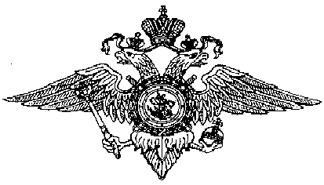
МВД РОССИИ
УМВД России по Ханты-Мансийскому автономному округу
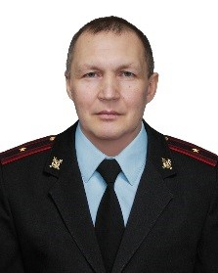

Старший участковый уполномоченный полиции
ОУУП и ПДН
МОМВД России «Нижневартовский»
майор полиции Козлов Алексей Николаевич
Тел.: 89993700633
Тел.: 83466495814
Часы приема:
- Вторник с 17 часов 00 минут до 19 часов 00 минут
- Четверг с 17 часов 00 минут до 19 часов 00 минут

Прием граждан осуществляется по адресу: ХМАО - Югра, Нижневартовский район, п.г.т. Излучинск, ул. Малая Набережная №10, кабинет №206.
Обслуживает административный участок №14

В границах: д. Былино, поселок МО-95, месторождения: Нижневартовское, Советско-Соснинское, дачные участки, расположенные в районе озера Окуневое, дачные участки с правой сторону автодороги «Излучинск-Стрежевой».

